新 书 推 荐

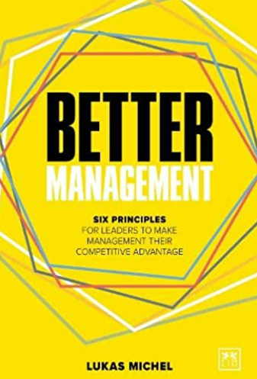
中文书名：《优化管理：将管理化为竞争优势的六项原则》
英文书名: Better Management: Six principles for leaders to make management their competitive advantage
作 者：Lukas Michel
出 版 社：Lid Publishing
代理公司：ANA/ Susan Xia
页 数：224页
出版时间：2023年1月
代理地区：中国大陆、台湾
审读资料：电子稿
类 型：经管

内容简介：

管理大师亨利·明茨伯格（Henry Mintzberg）将“管理”定义为完成工作所需的艺术、科学和工艺。从这个意义上而言，管理随时随地涉及到每个人。对于企业领导者而言，管理是实现目标的最基本和最重要的流程之一。这本重要的书展示了如何将管理转变为竞争优势。

要使管理成为竞争优势，就必须优化管理。最近的研究表明，已建立敏捷、以人为本和具有动态能力的公司，已经摒弃了传统的管理方法，其业绩远远超过其他公司。因此，作者提供了六项改善管理的关键原则，为企业领导者和组织提供平台，朝实现更高绩效的方向转变。
作者简介：

卢卡斯·米歇尔（Lukas Michel）是Agility Insights的创始人，拥有30多年的高级管理经验，通过灵活管理支持全球高管。他是Peter Drucker学会的会员，是敏捷性主题的主要思想领袖，著有五本管理学书籍。

谢谢您的阅读！
请将反馈信息发至：夏蕊（Susan Xia）
安德鲁·纳伯格联合国际有限公司北京代表处
北京市海淀区中关村大街甲59号中国人民大学文化大厦1705室
邮编：100872
电话：010-82504406
传真：010-82504200
Email：susan@nurnberg.com.cn
网址：http://www.nurnberg.com.cn
微博：http://weibo.com/nurnberg
豆瓣小站：http://site.douban.com/110577/

